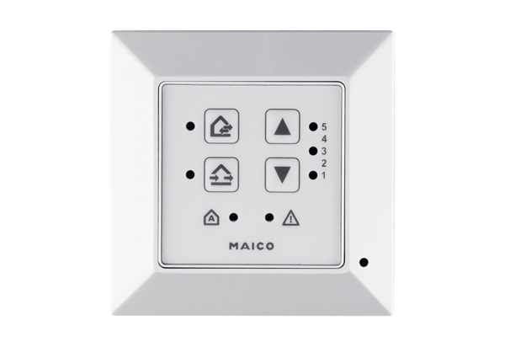Regulacija zraka u prostoriji RLS 45 KJedinica za pakiranje: 1 komAsortiman: K
Broj artikla: 0157.0360Proizvođač: MAICO

